Modul Ajar 6
Tujuan Pembelajaran : Memahami kondisi Arab pra Islam

MODUL AJAR
PENDIDIKAN AGAMA ISLAM DAN BUDI PEKERTI

Nama penyusun : Junaeda, Mahasmi Massa dan Rika Wahyuni
Sekolah : UPTD
Fase/ Kelas/ Semester : B / III / I (Ganjil)
Alokasi Waktu : 2 X 3 JP
Tahun Ajaran : 2022 / 2023
Elemen : Sejarah Peradaban Islam
Profil Peserta Didik : Kondisi peserta didik terbagi menjadi dua kelompok :
(1) Sebagian besar belum mengetahui kondisi Arab pra
Islam
(2) Sebagian kecil sudah mengetahui kondisi Arab pra
Islam
Dimensi Profil Pelajar Pancasila : Beriman,bertakwa kepada Tuhan YME, dan berakhlak
Mulia;gotong royong, mandiri, bernalar kritis.

A. Capaian pembelajaran
Peserta didik mampu meceritakan kondisi Arab pra Islam, masa kanak-kanak dan masa remaja Nabi Muhammad saw. hingga diutus menjadi Rasul, berdakwah, hijrah dan membangun Kota Madinah.

B.Tujuan Pembelajaran
Memahami kondisi Arab pra Islam

C. Kriteria Ketercapaian Tujuan Pembelajara (KKTP)
1. Menjelaskan kondisi Arab pra Islam
2. Menceritakan kondisi Arab pra Islam

D. Asesmen Awal
Asesmen awal pembelajaran yang dilakukan untuk mengetahui kesiapan peserta didik untuk mempelajari materi kisah keteladanan Nabi Muhammad saw.
Untuk mengecek pengetahuan dan keterampilan prasyrat belajar tentang kisah Arab pra Islam, juga untuk mengecek sejauh mana pemahaman/pengalaman peserta didik dalam hal pengetahuan dan keterampilan kisah Arab pra Islam, guru memberikan pertanyaan ke beberapa peserta didik secara acak, dan peserta didik menjawab pertanyaan tersebut.
Instrumen: (menyiapkan beberapa pertanyaan, bisa dalam bentuk pertanyaan lisan , tertulis atau kuis atau disesuaikan dengan kebutuhan)
1. Jazirah Arab terletak di ....
2. Salah satu kota ternama di Jazirah Arab adalah ....
3. Sebagian besar wilayah Jazirah Arab adalah ....
4. Adat kebiasaan Bangsa Arab zaman Jahiliyah adalah ....
Diagnosis hasil asesmen:
NO. | Nama | No. Soal |  |  |  | Tindak Lanjut
NO. | Nama | 1 | 2 | 3 | 4 | Tindak Lanjut
1. | Syauqi | 1 | 0 | 0 | 1 | Nilai 1 : Mendapat tugas tambahan dan pengayaan
2. | Khoyla | 0 | 1 | 1 | 0 | Nilai 0 : Perlu pembimbingan dan pendampingan
Dst.
Keterangan:
- Pada tabel tersebut tertulis nomor urut soal yang berkaitan dengan materi yang akan diajarkan.
- Pada kolom No. Soal diisi angka 1 jika peserta diidik dapat menjawab soal, diisi angka 0 jika peserta diidik tidak dapat menjawab soal.

E. Langkah-langkah/kegiatan pembelajaran:
Pertemuan pertama (KKTP 1)
Kegiatan pendahuluan:
Peserta didik dapat menjawab salam pembuka dari guru dilanjutkan dengan pembukaan pembelajaran dari guru. Peserta didik memimpin doa bersama yang dilanjutkan dengan membaca Al-Qur’an sacara bersama-sama (nama surah sesuai dengan program pembiasaan yang ditentukan seblumnya). Guru menyampaikan indikator/kriteria ketercapaian tujuan pembelajaran. Guru memotivasi peserta didik untuk berpartisipasi aktif agar terbangun sikap pembelajar mandiri.

Kegiatan inti:
- Peserta didik dibagi menjadi beberapa kelompok (jumlah kelompok disesuaikan).
- Pesrta didik mengamati dan berdiskusi terkait rangkaian gambar yang tertera dalam buku teks.
- Setelah mencermati gambar tersebut, peserta didik diminta menceritakan rangkaian gambar tersebut.
- Perwakilan kelompok mempersentasikan hasil diskusinya.
- Guru memberi penguatan terkait dengan maksud jawaban dari pertanyaan tersebut.
- Berikutnya peserta didik mengamati gambar, kemudian menentukan kata-kata yang terkait dengan Arab pra Islam.
- Perwakilan kelompok menyampaikan presentasi terkait kata-kata tersebut.
- Peserta didik membaca materi Arab pra Islam ( Jazirah Arab).
- Masing-masing perwakilan kelompok menyampaikan garis besar materi sesuai dengan hasil bacaannya.
- Kelompok lain mencermati dan memberi tanggapan bila diperlukan.

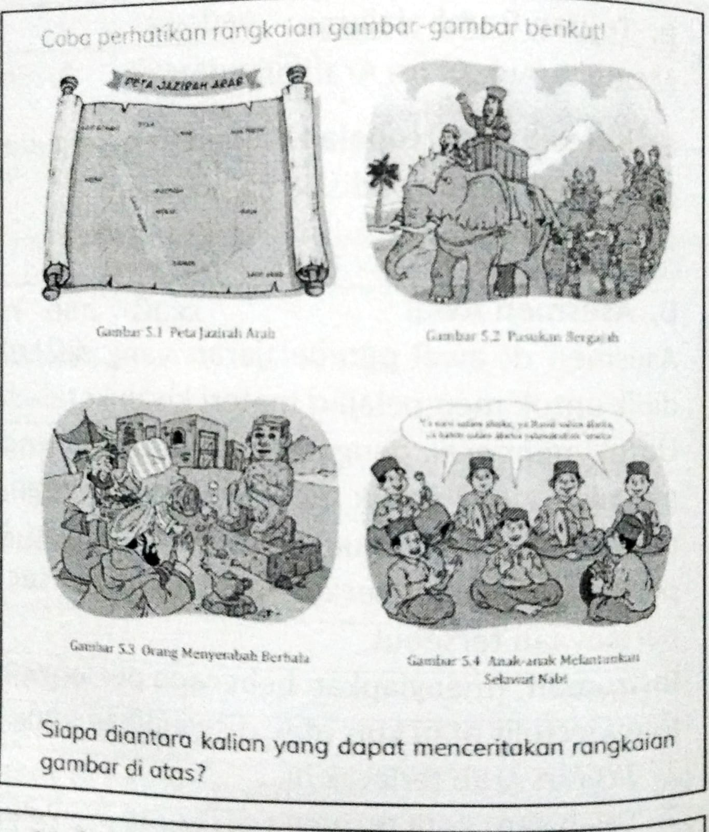
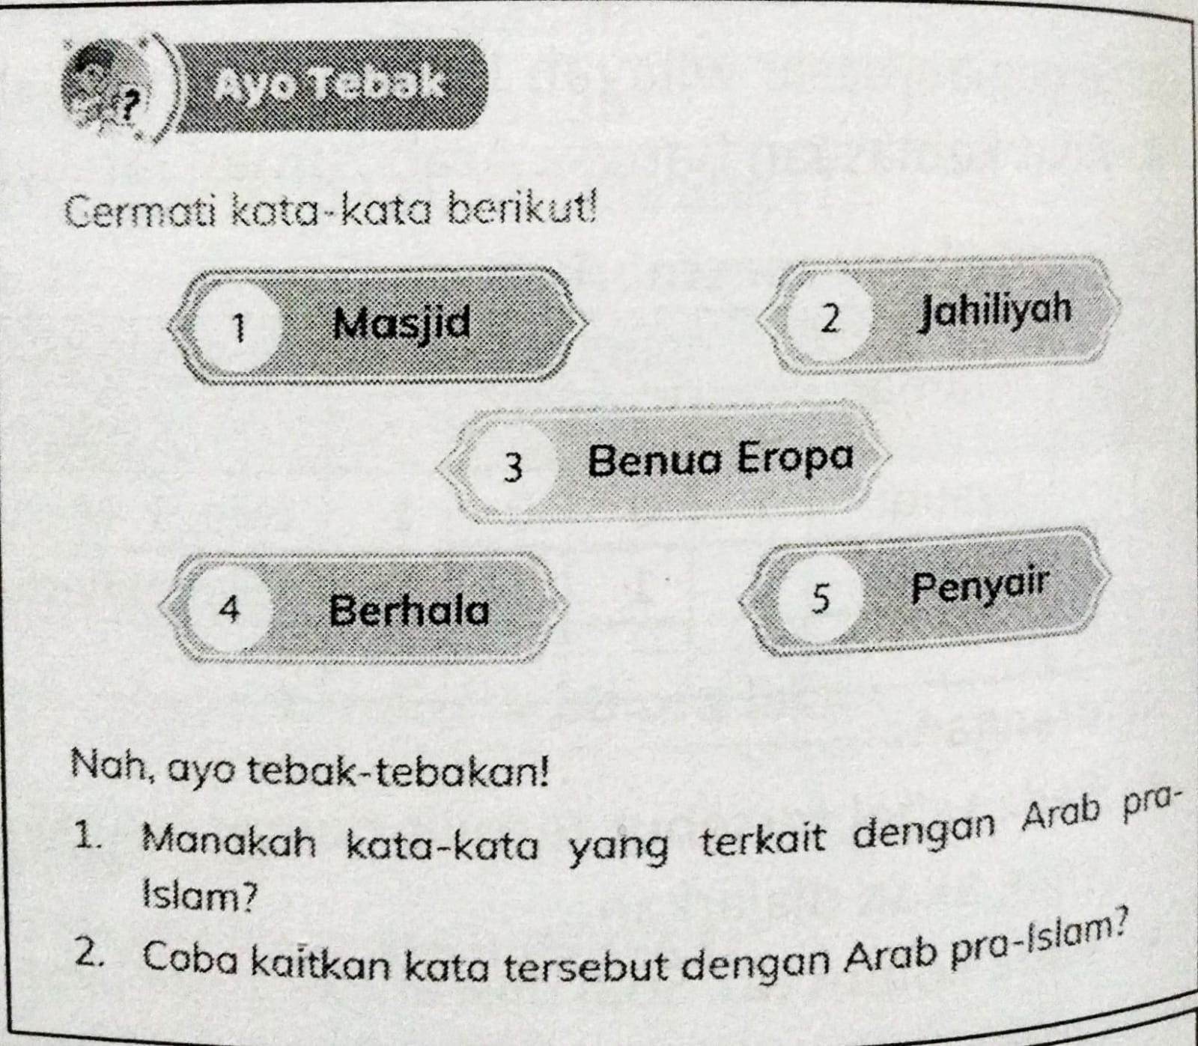
Sumber : Buku Siswa PAI dan Budi Pekerti Kelas III, Kurikulum Merdeka, Hal, 111-112 Pusbuk BSKAP Kemdikbudristek RI. 2021

Lebih lengkapnya materi bisa dibuka di: https://buku.kemdikbud.go.id/katalog

Kegiatan penutup:
Pada akhir pelajaran, guru dapat memadu aktivitas refleksi peserta didik agar dapat mengemukakan pendapatnya terkait dengan materi pembelajaran yang telah dilaksanakan. Berikutnya guru memberikan penguatan terkait Arab pra Islam (Jazirah Arab) peserta didik menerima informasi berkaitan dengan rencana pembelajaran pada pertemuan berikutnya. Peserta didik bersama guru menutup pembelajaran dengan berdo’a.

Pertemuan kedua (KKTP 2)
Kegiatan pendahuluan:
Peserta didik dapat menjawab salam pembuka dari guru dilanjutkan dengan pembukaan pembelajaran dari guru. Peserta didik memimpin doa bersama yang dilanjutkan dengan membaca Al-Qur’an sacara bersama-sama (nama surah sesuai dengan program pembiasaan yang ditentukan seblumnya). Guru menyampaikan indikator/kriteria ketercapaian tujuan pembelajaran. Guru memotivasi peserta didik untuk berpartisipasi aktif agar terbangun sikap pembelajar mandiri.

Kegiatan inti:
- Peserta didik dibagi menjadi beberapa kelompok (jumlah kelompok disesuaikan).
- Sebelum melanjutkan materi Arab pra Islam, masing-masing perwakilan kelompok menyampaikan presentasi terkait Arab pra Islam (Jazirah Arab) pada pertemuan sebelumnya.
- Selanjutnya peserta didik membaca materi Arab pra Islam (Adat kebiasaan bangsa Arab)
- Masing-masing perwakilan kelompok menyampaikan garis besar materi sesuai dengan hasil bacaannya.
- Kelompok lain mencermati dan memberi tanggapan bila diperlukan.
Lebih lengkapnya materi bisa dibuka di : https://buku.kemdikbud.go.id/katalog

Kegiatan penutup:
Pada akhir pelajaran, guru dapat memadu aktivitas refleksi peserta didik agar dapat megemukakan pendapatnya terkait dengan materi pembelajaran yang telah dilaksanakan. Berikutnya guru memberikan penguatan materi terkait Arab pra Islam (Adat kebiasaan bangsa Arab). Peserta didik menerima informasi berkaitan dengan rencana pembelajaran pada pertemuan berikutnya. Perserta didik bersama guru menutup pembelajaran dengan berdo’a.

F. Asesmen formatif(dalam proses pembelajaran)
Asesmen didalam proses pembelajaran dilakukan untuk mengetahui perkembangan peserta didik dan sekaligus pemberian umpan balik yang cepat. dilakukan sepanjang proses pembelajaran ,atau di akhir pembelajaran. Asesmen ini untuk mengecek pula pengetahuan dan keterampilan peserta didik dalam melaksanakan pembelajaran materi kondisi Arab pra Islam, sekaligus meberikan perbaikan-perbaikan/pembimbingan langsung (direct teching) pada perserta didik pada hal-hal yang masuk pada kriteria perlu pembimbingan.

Nama peserta didik:........................................
Berilah tanda (√)
No. | Kriteria Ketercapaian | Kriteria
No. | Kriteria Ketercapaian | 4 | 3 | 2 | 1
1. | Menjelaskan kondisi Arab pra Islam
2. | Menceritakan kondisi Arab pra Islam
Keterangan :
4 = sudah muncul secara keseluruhan
3 = muncul sebagian besar
2 = muncul sebagian kecil
1 = belum muncul

G. Asesmen Akhir(sumatif)
KKTP 1:
Mejelaskan kondisi Arab pra Islam
Asesmen sumantif dilakukan dengan test tertulis berbentuk soal isian.
Instrumen:
Soal Isian
No. | Pertanyaan | jawaban
1. | Jazirah Arab terletak di..... | Persimpangan Benua Asia dan Afrika
2. | Disebut Jazirah Arab karena.... | Wilayah tersebut dihuni oleh mayoritas bangsa Arab
3. | Salah satu kota ternama di Jazirah Arab adalah... | Mekkah
4. | Sebagaian besar wilayah Jazirah Arab adalah... | Padang pasir
5. | Cuaca di Jazirah Arab... | Kering dan sangat panas
6. | Pohon yang bisa tumbuh yang mampu tumbuh di Jazirah Arab | Pohon kurma
7. | Hewan yang berkembang biak dengan cara dipelihara adalah.... | Unta,domba,kambing,  dan kedelai

Kriteria penilaian | skor
Jika peserta didik menjawab dengan benar 7 kunci jawaban | SB
Jika peserta didik menjawab dengan benar 5-6 kunci jawaban | B
Jika peserta didik menjawab dengan benar 3-4 kunci jawaban | C
Jika peserta didik menjawab dengan benar 1-2 kunci jawaban | K

Keterangan: SB= Sangat Baik (4), B=Baik (3), C=Cukup(2), KB=Kurang(1).
Peserta didik dapat mencapai KKTP jika minimal mencapai kriteria B dengan skor minimal 70 ( kriteria minimal mencapai KKTP disesuaikan guru yang bersangkutan).

KKTP 2:
Menceritakan kondisi Arab pra Islam
Instrumen:
Soal keterampilan menceritakan
Ceritakan secara singkat kondisi Arab pra Islam!
Kriteria dalam cerita singkat | Tidak memadai | memadai
Kenapa di sebut Jazirah Arab
Letak geografis Jazirah Arab
Cuaca,jenis hewan dan tumbuhan
Nama kota diJazirah Arab
Kesimpulan: peserta didik dianggap mencapai tujuan pembelajaran jika minimal 3 kriteria memadai. Jika ada dua kriteria masuk kategori tidak tuntas, maka perlu dilakukan intervensi agar pencapaian peserta didik ini bisa diperbaiki.

